Задание 1. Разработать блок-схему работы программного модуля

На основе модуля загрузки данных, разработанного в День 4, построим блок-схему.

5. Сравнительная характеристика гостевых ОС

5.1. Общая таблица
Характеристика | РЕД ОС | Windows 10/11 | Linux (Ubuntu)
Разработчик | РЕД СОФТ (Россия) | Microsoft (США) | Open Source Community
Лицензия | Бесплатно для госучреждений | Платная | Бесплатно (GPL)
Сертификация ФСТЭК | ✅ Да | ❌ Нет | ❌ Нет
1С:Предприятие | ✅ Поддерживается | ✅ Родная среда | ✅ (через Wine/Сервер)
Офисный пакет | LibreOffice (в комплекте) | MS Office (отдельно) | LibreOffice
Браузер | Chromium, Яндекс | Edge, Chrome | Firefox, Chromium

5.2. Системные требования
Параметр | РЕД ОС | Windows | Linux
Процессор | 2 ядра, 1.6 ГГц | 2 ядра, 1+ ГГц | 1 ядро, 1 ГГц
ОЗУ (минимум) | 2 ГБ | 4 ГБ | 1 ГБ
Место на диске | 20 ГБ | 64 ГБ | 25 ГБ

5.3. Применимость
Сценарий использования | Рекомендуемая ОС
Государственные организации (РФ) | РЕД ОС
Домашний ПК, игры | Windows
Серверы, веб-разработка | Linux
Образовательные учреждения | Linux / РЕД ОС
Корпоративные рабочие станции | Windows / РЕД ОС

5.4. Вывод
ОС | Плюсы | Минусы
РЕД ОС | Сертификация, бесплатность, знакомый интерфейс | Мало ПО, сложности с драйверами
Windows | Максимум ПО и игр, простота | Платная, требовательная
Linux | Бесплатный, безопасный, легкий | Кривая обучения

Итог выполнения заданий Дня 5
№ | Задание | Статус
1 | Блок-схема программного модуля | ✅ Выполнено
2 | Установка и настройка OpenMediaVault | ✅ Выполнено
3 | Загрузка файлов разного формата | ✅ Выполнено
4 | Руководство по установке OpenMediaVault | ✅ Выполнено
5 | Сравнительная характеристика ОС | ✅ Выполнено

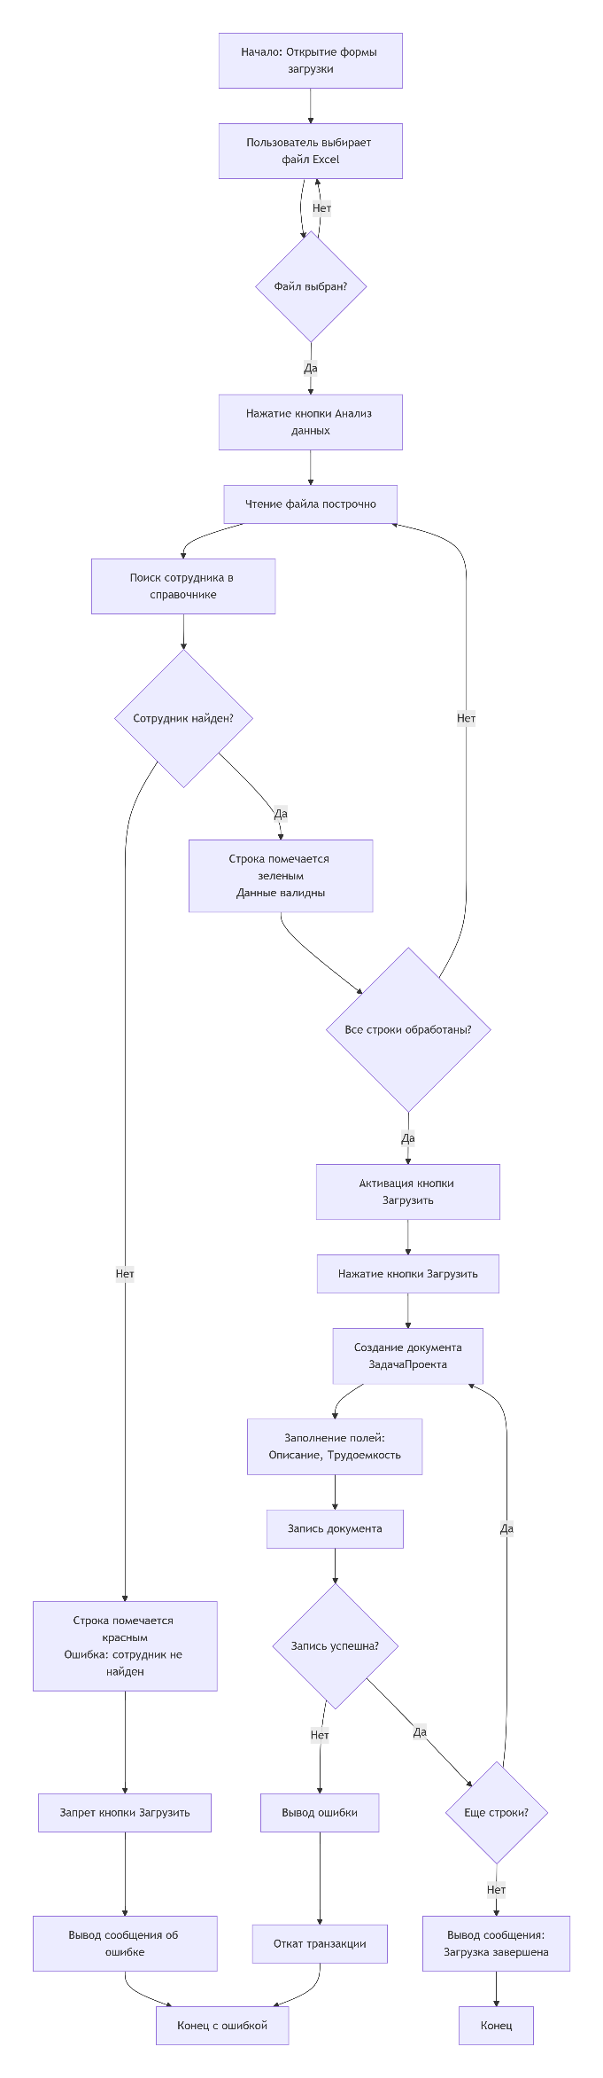
Пояснение к блок-схеме:
- Модуль формы обрабатывает событие нажатия кнопки
- Валидация данных происходит перед загрузкой
- Загрузка запрещена, если есть ненайденные сотрудники

Задание 2. Установка и настройка OpenMediaVault
Способ 1: Установка через ISO (рекомендуемый)
- Скачайте ISO-образ с официального сайта 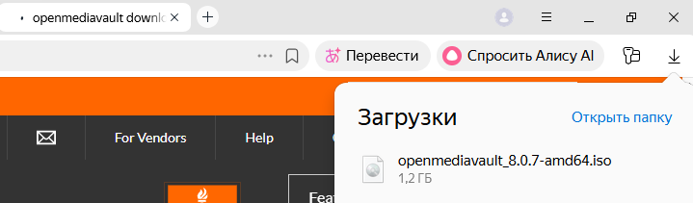
- Загрузить в ВМ и настроить 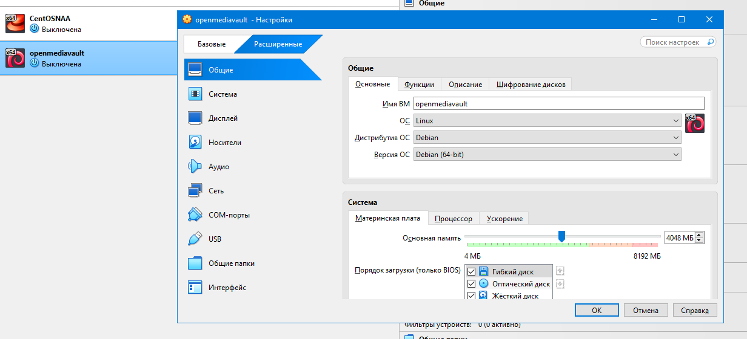
- Загрузитесь с USB и следуйте инструкциям установщика:
  - Выберите язык и клавиатуру
  - Настройте сеть (DHCP или статический IP)
  - Укажите диск для установки
  - Задайте пароль 1 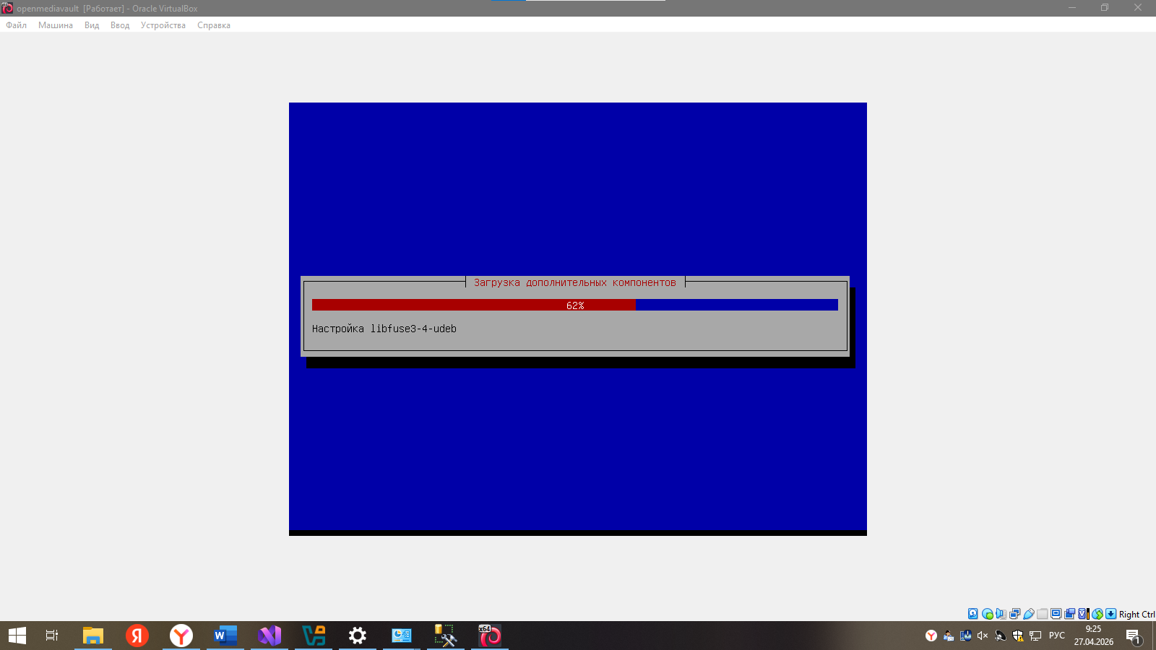
- После установки войдите в веб-интерфейс: http://IP-адрес-сервера
  - Лфогин: 1
  - Пароль: 1
Способ 2: Установка на Debian 12
bash
# Выполнять от root
apt-get install --yes systemd-resolved psmisc
wget -O - https://get.openmediavault.io | sh - 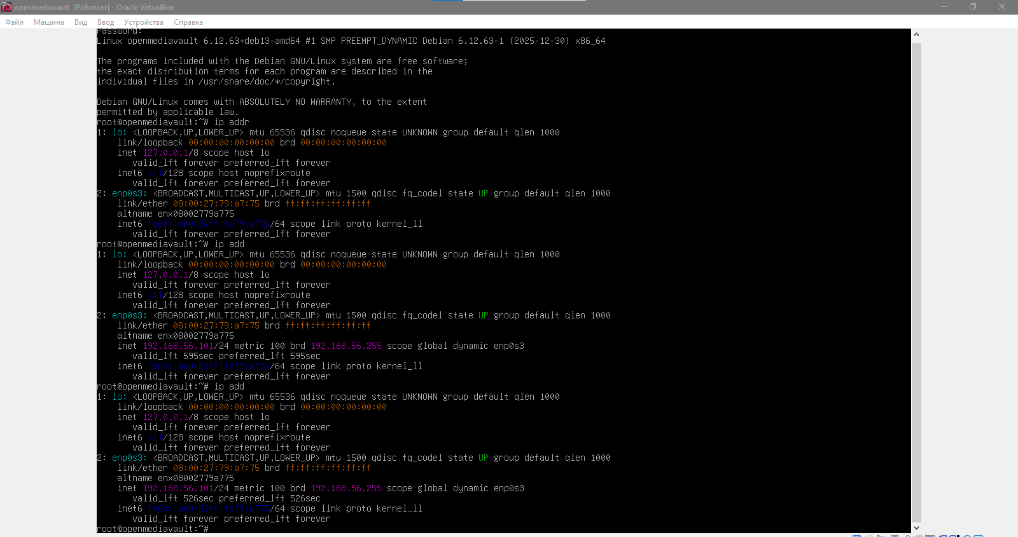
Ураааа зашел починил спустяяяя 300000 минут
